Aktivitäten
Cecilia Scorza

– Der Klimawandel vor der Haustür

Welche Anzeichen für den Klimawandel kann österreichweit bereits feststellen?
Hintergrund:

Als Wetter verstehen wir der Zustand der Atmosphäre, den wir an einem bestimmten Tag und Ort direkt wahrnehmen können (wie Temperatur, Sonnenschein, Regen, Wind, etc.). Als Klima bezeichnet man das langjährige, gemittelte Wettergeschehen an einem Ort über einen Zeitraum von mindestens 30 Jahren. Die untenstehende Abbildung vergleicht die Temperaturentwicklung der letzten 30 Jahre mit der Referenzperiode von 1961 bis 1990. Klimamodelle deuten darauf hin, dass es eine direkte Verbindung zwischen dem Klimawandel und Wetter gibt. So erhöht die globale Erwärmung die Wahrscheinlichkeit von Extremwetterereignissen (deutliche Abweichung vom Mittelwert bei Temperatur oder Niederschlag). Die Auswirklungen des Klimawandels in Österreich sind je nach Region sehr unterschiedlich. Welche Anzeichen des Klimawandels kannst du an deinem Wohnort feststellen?
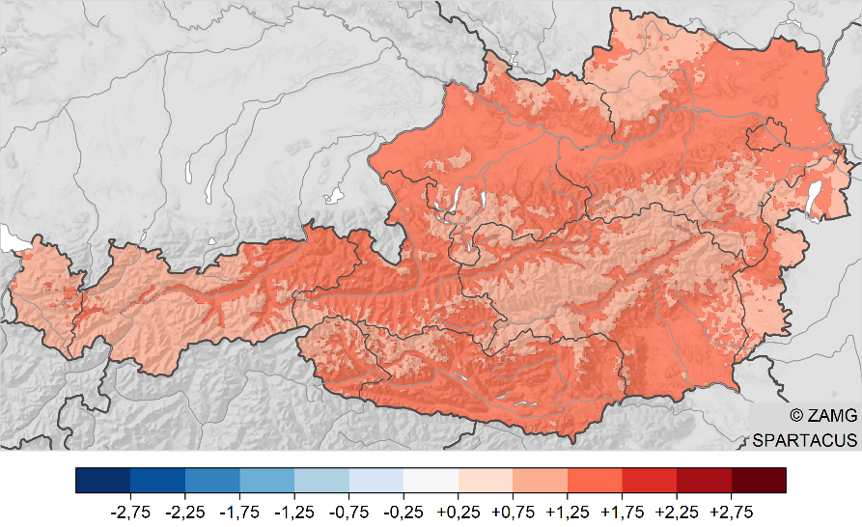

Abbildung 1 - Erwärmung der letzten 30 Jahre in Österreich (Credits: ZAMG)

Materialien:
Computer mit Internetzugang
eventuell Excel
Durchführung:
Teil 1: Analyse der Entwicklung der Jahresmitteltemperatur von zwei ausgewählten Jahren

- Rufe das Klimamonitoring der Zentralanstalt für Meteorologie und Geodynamik (ZAMG) auf: https://www.zamg.ac.at/cms/de/klima/klima-aktuell/klimamonitoring/?param=t&period=period-ymd-2022-02-24&ref=3
oder:
Besuche die Website http://www.zamg.ac.at Klima Klima aktuell Klimamonitoring
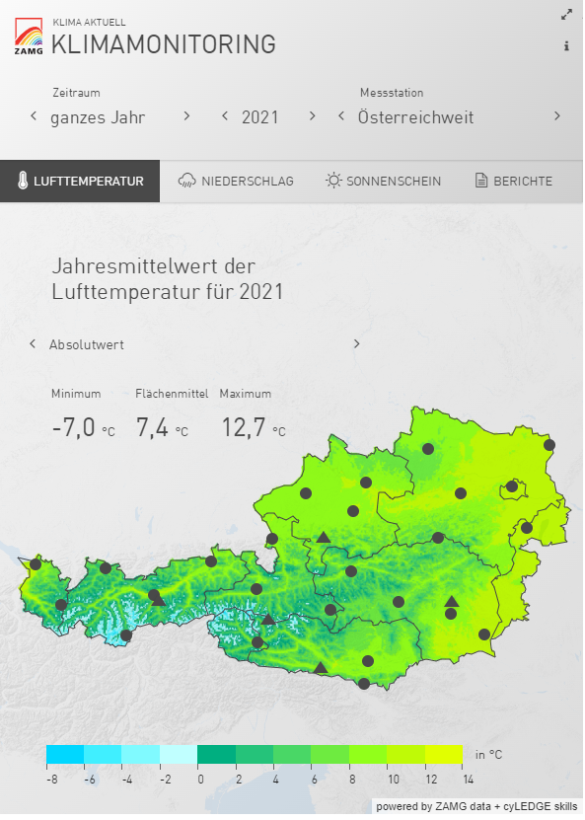
- Wähle auf der Website die Kategorien „Lufttemperatur“, Zeitraum: „ganzes Jahr“, Messstation: „Österreichweit“ und „Absolutwert“ aus.
- Wähle ein beliebiges Jahr im Referenzzeitraum von 1961 bis1990 aus, notiere den Absolutwert des Flächenmittels der Temperatur und speichere die Grafik der Österreichkarte als Bild ab (z.B. mithilfe von „Snipping Tool“).
- Als nächstes wähle ein Jahr im Zeitraum von 2011 bis 2021 aus und vergleiche die beiden Absolutwerte.
- Was fällt Dir beim Vergleich der beiden Temperaturmittel bzw. der beiden Grafiken auf?
- Argumentiere, ob der Vergleich von zwei einzelnen Jahren aussagekräftig ist oder nicht.
- Überlege dir bessere Möglichkeiten zur Analyse vom Klimadaten.
- Analog dazu können auch die Absolutwerte des Niederschlags miteinander verglichen werden.

Teil 2: Temperaturentwicklung der letzten 20 Jahre im Vergleich mit dem Bezugszeitraum von 1961 bis 1990

- Wähle nun auf der Website der ZAMG anstelle von „Absolutwert“ die Kategorie „Abweichung zum Bezugszeitraum 1961-1990“.
- Ermittle nun jeweils die Abweichungen des jährlichen Flächenmittels der letzten 30 Jahre und notiere diese in der untenstehenden Tabelle.

Jahr | Abweichung vom Mittel in °C |  | Jahr | Abweichung vom Mittel in °C
1991 |  |  | 2008
1992 |  |  | 2009
1993 |  |  | 2010
1994 |  |  | 2011
1995 |  |  | 2012
1996 |  |  | 2013
1997 |  |  | 2014
1998 |  |  | 2015
1999 |  |  | 2016
2000 |  |  | 2017
2001 |  |  | 2018
2002 |  |  | 2019
2003 |  |  | 2020
2004 |  |  | 2021
2005
2006
2007

- Trage die ermittelten Werte aus der Tabelle in das untenstehende Diagramm ein.
- Interpretiere die Daten im Diagramm. Lässt sich ein Trend erkennen?
- Falls Du an der Klimaentwicklung in deiner Heimat interessiert bist, kannst Du einfach eine Wetterstation in deiner Nähe wählen und verschiedene Jahres- oder Monatszeitreihen analog zu oben analysieren. Sei kreativ!

